|  |
| --- |
| Video game gip |

|  |
| --- |
| Handleiding |

# Doel

Ga op een avontuur door Bretagne, als een jonge smid ga je op reis om het land te verlossen van het kwaad. Met niks aan je zijde ga je doormiddel van eigengemaakte keuzes en hulp van andere die je op je avontuur tegenkomt het land verlossen. Maar pas op, het kwaad lurkt overal.

# Hoe te spelen

### Het scherm

1. Speler info
2. Locatie
3. Locatie tekst
4. Speler keuzes

### Speler info

Spelerhealth

De groene strip boven aan zijn de spelers

Levenspunten. Wanneer deze leeg zijn, moet

het spel terug opnieuw gestart worden. Op

bepaalde plekken in het spel is het mogelijk

om je levenspunten terug te her vullen.

Speler inventory

Onder de spelerhealth bevind zich de speler inventory.

Hierin bevinden zich de voorwerpen die de speler

Doorheen zijn avontuur gevonden heeft.

Met behulp van deze voorwerpen zijn er

Meer mogelijkheden voor de speler om te doen.

Hierdoor word het makkelijker om je avontuur voort te zetten.

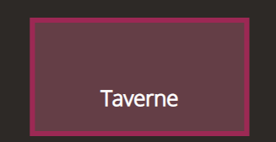

### Locatie

Hier word de huidige locatie van de

Speler weergegeven. Wanneer de speler

Een actie uitvoert veranderd deze

### Afbeelding met tekst Automatisch gegenereerde beschrijvingLocatie tekst

Bij iedere locatie word er verteld

Wat er te zien valt, andere zeggen en

of er schade aan je speler toegebracht werd.

### Speler keuzes

Bij iedere locatie worden er hier verschillende

keuzes voor de speler weergegeven, wanneer er

op een van deze keuzes geklikt word gaat de speler

naar een nieuwe locatie waar er andere keuzes

beschikbaar zijn. Met behulp van bepaalde items

in je inventory zijn er op sommige locaties

nieuwe keuzes mogelijk. Op deze manier verken je het land

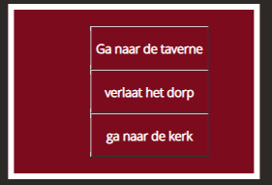van Bretagne en zijn bewoners.